МИНОБРНАУКИ РОССИИ
АСТРАХАНСКИЙ ГОСУДАРСТВЕННЫЙ УНИВЕРСИТЕТ ИМ. В.Н. ТАТИЩЕВА

Кафедра информационных технологий

ОТЧЕТ

о прохождении производственной практики (НИР)

в ФГБОУ ВО «Астраханский государственный университет им. В.Н. Татищева», кафедра информационных технологий
(наименование профильной организации)

студента 1 курса, группы ИФ-15
очной формы обучения факультета цифровых технологий и кибербезопасности
Кузургалиева Радмира Алексеевича

Сроки проведения практики с «25» мая 2026г. по «04» июля 2026 г.

Оценка_______________

Руководитель практики от кафедры ____________________ Ханова А.А., профессор
кафедры ИТ, д.т.н., доцент

«_____» ________________ 2026 г.

Астрахань - 2026
АСТРАХАНСКИЙ ГОСУДАРСТВЕННЫЙ УНИВЕРСИТЕТ ИМ. В.Н. ТАТИЩЕВА
Кафедра информационных технологий

ИНДИВИДУАЛЬНОЕ ЗАДАНИЕ ОБУЧАЮЩЕГОСЯ
на производственную практику (НИР)

Обучающийся 1 курса группы __ИФ-15_очной формы обучения факультета цифровых технологий и кибербезопасности
________________________Кузургалиев Радмир Алексеевич_________________________ (фамилия, имя, отчество студента)
Место прохождения практики: кафедра информационных технологий, АГУ имени В.Н. Татищева
Адрес профильной организации: г. Астрахань, ул. Татищева, 20а
Срок прохождения практики с «25» мая 2026 г. по «04» июля 2026 г.

Задание:

Проведение научно-исследовательских работ, связанных с решением профессиональных задач в области IT-технологий по теме «Информационная система для анализа эффективности архитектурных решений на основе микросервисного паттерна».
Обязанности обучающегося при прохождении практики:
- Своевременно и в полном объеме посещать предусмотренные программой практики занятия и консультации.
- Соблюдать правила техники безопасности, правила внутреннего распорядка университета.
- В полном объеме выполнять все задания, предусмотренные календарным планом и программой практики.
- Собрать необходимую информацию для написания отчета по практике.
- Подготовить письменный отчет о прохождении практики и представить его на кафедру в установленные сроки.
Планируемые результаты практики:
- формирование навыков к самостоятельному проведению научных исследований по перспективным направлениям в области IT-технологий по теме ВКР;
- формирование навыков оформления и представления результатов производственной деятельности в устной и письменной форме.

Руководитель практики | ________________  подпись | Ханова А.А., профессор кафедры ИТ, д.т.н., доцент  ФИО, должность  «25» мая 2026 г.
Задание принято к исполнению: | ________________  подпись обучающегося | _______Кузургалиев Р.А_______  ФИО обучающегося  «25» мая 2026 г.  дата получения задания
Рабочий график (план) проведения практики*

Направление подготовки  09.04.02 Информационные  системы и технологии  Направленность подготовки  "Прикладные информационные  технологии"  Форма обучения очная  Курс 1 | ФГБОУ ВО «Астраханский государственный университет имени В.Н. Татищева»  Структурное подразделение кафедра  информационных технологий

Сроки проведения практики с «25» мая 2026 г. по «04» июля 2026 г.

Вид практики производственная (НИР)

№  п/п | Дата/Неделя прохождения практики |  | Формы прохождения практики (мероприятия, задания, поручения) | Результат
 |  | 1 неделя | Ознакомление с программой практики, получение индивидуального задания, совместного графика (плана) проведения практики. Решение организационных вопросов. | Проведение организационного собрания.  Опрос
 |  | 1 неделя | Прохождение инструктажа и ознакомление с требованиями охраны труда, техники безопасности, пожарной безопасности, а также правилами внутреннего трудового распорядка. | Опрос
 |  | 2 неделя | Изучение сведений об организации, о кафедре информационных технологий. Оформление введения, 1 главы «Характеристика предприятия» отчета | Вывод
 |  | 3 неделя | Обоснование актуальности и анализ литературных источников на тему «Информационная система для анализа эффективности архитектурных решений на основе микросервисного паттерна» | Вывод
 |  | 4 неделя | Анализ статической модели, эмпирической модели и модели многорукого бандита. Оформление 2 главы «Научно-исследовательская деятельность», разделы «Математические и структурно-графические модели», «Методологии и этапы проведения экспериментов», «Оценка полноты решения» | Вывод
 |  | 5 неделя | Проектирование архитектуры информационной системы. Оформление 2 главы «Научно-исследовательская деятельность», раздел «Архитектура информационной системы» | Вывод
 |  | 7 неделя | Оформление отчетной документации | Составление отчета, подготовка выступления
 |  | 04.07.2026 | Анализ итогов работы в ходе проведения практики. Подготовка к прохождению и прохождение промежуточной аттестации. | Итоговая отчётная конференция

Руководитель (и) практики  от университета | ______________________  подпись | Ханова А.А., профессор  ФИО, должность
Ознакомлен (ны): | ______________________  подпись | _____Кузургалиев Р.А.____  ФИО обучающегося

Дата составления:
«25» мая 2026 г.

МИНОБРНАУКИ РОССИИ
Федеральное государственное бюджетное
образовательное учреждение высшего образования
«Астраханский государственный университет имени В.Н. Татищева»

Факультет цифровых технологий и кибербезопасности
Кафедра информационных технологий

ДНЕВНИК

по производственной практике (НИР)
обучающегося 1 курса ИФ-15 группы очной формы обучения
направление подготовки/(специальность) 09.04.02 Информационные системы и технологии
_____________________Кузургалиева Радмира Алексеевича_______________________
фамилия, имя, отчество обучающегося

Место проведения практики:
ФГБОУ ВО «Астраханский государственный университет им. В.Н. Татищева», кафедра информационных технологий

Адрес профильной организации:
г. Астрахань, ул. Татищева, 20а

Начало практики «25» мая 2026 г.
Окончание практики «04» июля 2026г.

Руководитель практики от университета:
Ханова А.А., профессор кафедры ИТ, д.т.н., доцент

Астрахань - 2026
- ПЛАНИРУЕМЫЕ РЕЗУЛЬТАТЫ ОБУЧЕНИЯ ПРИ ПРОХОЖДЕНИИ ПРОИЗВОДСТВЕННОЙ ПРАКТИКИ (НИР), СООТНЕСЕННЫЕ С ПЛАНИРУЕМЫМИ РЕЗУЛЬТАТАМИ ОБРАЗОВАТЕЛЬНОЙ ПРОГРАММЫ – КОМПЕТЕНЦИЯМИ

Планируемые результаты освоения образовательной программы (компетенции), формируемые в рамках производственной практики (НИР) | Индикаторы достижения компетенций | Планируемые результаты обучения при прохождении производственной практики (НИР)
ПК-1 Способен разрабатывать и исследовать модели объектов профессиональной деятельности, предлагать и адаптировать методики, определять качество проводимых исследований, составлять отчеты о проделанной работе, обзоры, готовить публикации | ИПК-1.1: | Обучающийся, прошедший производственную практику (НИР), будет:  знать:  научные принципы и методы исследований с целью их практического применения;
 | ИПК-1.2: | уметь:  решать профессиональные задачи на основе применения новых научных принципов и методов исследования;
 | ИПК-1.3: | владеть:  навыками разработки и исследования моделей объектов профессиональной деятельности.
ПК-6 Способен разрабатывать требования к программным продуктам и программному обеспечению, отслеживать системность и качество работы программистов | ИПК-6.1: | Обучающийся, прошедший производственную практику (НИР), будет:  знать:  методы концептуального, функционального и логического проектирования IT-проектов;
 | ИПК-6.2: | - уметь:  - формулировать бизнес-требования к IT-продуктам, управлять аналитическими ресурсами и компетенциями проекта;
 | ИПК-6.3: | владеть:  навыками управления процессов разработки и сопровождения требований к системам управления качеством систем.
УК-1 Способен осуществлять критический анализ проблемных ситуаций на основе системного подхода, вырабатывать стратегию действий | ИУК-1.1: | Обучающийся, прошедший производственную практику (НИР), будет:  знать:  методы системного и критического анализа; методики разработки стратегии действий для выявления и решения проблемной ситуации;
 | ИУК-1.2: | - уметь:  - применять методы системного подхода и критического анализа проблемных ситуаций; разрабатывать стратегию действий, принимать конкретные решения для ее реализации;
 | ИУК-1.3: | владеть:  методологией системного и критического анализа проблемных ситуаций; методиками постановки цели, определения способов ее достижения, разработки стратегий действий.

- ИНСТРУКТАЖ

Инструктаж по ознакомлению с требованиями охраны труда, техники безопасности, пожарной безопасности и правилами внутреннего трудового распорядка:

Инструктаж в АГУ им. В.Н. Татищева

Провёл  Ответственный от АГУ им. В.Н. Татищева  __________ / _Ханова А.А._______________  (подпись) (Ф.И.О)  Дата «25» мая 2026 г. | Ознакомлен  Обучающийся  __________ / _______Кузургалиев Р.А._____  (подпись) (Ф.И.О)  Дата «25» мая 2026 г.

- ИНДИВИДУАЛЬНОЕ ЗАДАНИЕ

Краткое содержание индивидуального задания | Отметка о выполнении
Ознакомление с программой практики и получение индивидуального задания | выполнено
Прохождение инструктажа по охране труда и технике безопасности | выполнено
Анализ объекта практики и изучение характеристик предприятия (АГУ им. В.Н. Татищева) | выполнено
Актуальность темы исследования | выполнено
Обзор литературы по теме исследования | выполнено
Описание математических и структурно-графических моделей | выполнено
Определение этапов экспериментов по оценке работоспособности и качеству разработанных моделей | выполнено
Обобщение результатов исследования, предложения по дальнейшим направлениям работы | выполнено
Разработка архитектуры информационной системы | выполнено

Руководитель практики от университета
________________________ Ханова А.А., профессор кафедры ИТ,
д.т.н., доцент

- ХОД ПРАКТИКИ

№ | Дата | Вид работы | Краткое содержание работы | Примечания, наблюдения, анализ выполненной работы
 | 25.05.2026 | Проведение инструктажа по охране труда, технике безопасности | Ознакомление с инструкцией по охране труда и технике безопасности | выполнено
 |  | Проведение инструктажа пожарной безопасности | Ознакомление с инструкцией по пожарной безопасности | выполнено
 |  | Получение индивидуального задания на практику | Ознакомление с индивидуальным заданием на учебную практику | выполнено
 | 26.05.2026 – 31.05.2026 | Характеристика предприятия | Изучение сведений об организации | выполнено
 |  |  | Изучение сведений о структурном подразделении | выполнено
 |  |  | Изучение материально-технического обеспечения университета | выполнено
 | 01.06.2026-14.06.2026 | Актуальность темы исследования и обзор литературы | Обоснование актуальности темы исследования и обзор литературы по теме «Удаленный мониторинг состояния пациентов с хроническими эндокринными заболеваниями» | выполнено
 | 15.06.2026-21.06.2026 | Описание моделей, алгоритмов, тестовых алгоритмов, аналогов ПО | Описание статической, эмпирической моделей и модели многорукого бандита для отправки уведомлений, а также симулятора пользователей | выполнено
 | 22.06.2026-28.06.2026 | Описание архитектуры информационной системы | Сравнение монолитной и микросервисной архитектуры, описание модулей системы и их взаимодействия | выполнено
 | 29.06.2026-03.07.2026 | Оформление отчетной документации | Составление отчета, подготовка презентации, выступления | выполнено
 | 04.07.2026 | Защита отчета по практике | Выступление на итоговой конференции | выполнено

5. ОТЗЫВ РУКОВОДИТЕЛЯ ПРАКТИКИ ОТ АГУ ИМ. В.Н. ТАТИЩЕВА

Освоенные в результате производственной практики (НИР)индикаторы достижения компетенций | Уровень освоения компетенций
 | 5 | 4 | 3
ПК-1 Способен разрабатывать и исследовать модели объектов профессиональной деятельности, предлагать и адаптировать методики, определять качество проводимых исследований, составлять отчеты о проделанной работе, обзоры, готовить публикации
ПК-6 Способен разрабатывать требования к программным продуктам и программному обеспечению, отслеживать системность и качество работы программистов.
УК-1 Способен осуществлять критический анализ проблемных ситуаций на основе системного подхода, вырабатывать стратегию действий.

Руководитель практики от университета:______________ Ханова А.А.
подпись ФИО
Дата «04» июля 2026г.

ОТЗЫВ-ХАРАКТЕРИС ІИКА
o прохождении производственной практики (НИР)

на студента Кузургалиева Радмира Алексеевича 1 курса гpyппы ИФ-15 очной формы обучения

направления подготовки 09.04.02 Информационные системы и технологии (профиль) "Прикладные информационные технологии".
Место практики: Федеральное государственное бюджетное общеобразовательное учреждение Высшего образования «Астраханский государственный университет имени В. Н. Татищева», кафедра информационных технологий.

Студент выполнял задания программы практики с 25 мая 2026 года по 04 июля 2026 года. За время прохождения практики Кузургалиев Р.А. проявил себя ответственным и дисциплинированным студентом, старательно выполняя все порученные ему задания в указанный срок. Проявлял интерес к поставленным перед ним задачами. Предоставленную работу выполнял быстро и качественно. Самостоятельно разбирался с возникшими вопросами, что говорит о способности к проведению научных исследований по перспективным направлениям в области IT-технологий. Кузургалиев Р.А справился со всеми возложенными на него обязанностями и полностью выполнил программу практики.
Дополнительно ознакомился/изучил:
- литературные источники на тему «Информационная система для анализа эффективности архитектурных решений на основе микросервисного паттерна»;
- теоретический материал в области микросервисной и монолитной архитектуры;
- процесс балансировки в микросервисной архитектуре клиент-серверного приложения;
- алгоритм, позволяющий реализовать выбор архитектурного паттерна для высоконагруженных информационных систем.
Заслуживает оценки ____________

Руководитель практики,
д.т.н., доцент, профессор каф. ИТ
Ханова А.А.
__________________________

«____» _____________2026 г.

СОДЕРЖАНИЕ
Введение 13
1 Характеристика предприятия 15
2 Научно-исследовательская деятельность 18
2.1 Направление исследования 18
2.2 Методы решения задачи 19
2.3 Обзор литературы по теме исследования 20
2.4 Математические и структурно-графические модели 23
2.5 Методологии и этапы проведения экспериментов 31
2.6 Результаты исследования 34
2.7 Архитектура информационной системы 36
Выводы 41
Список использованных источников 42
ПРИЛОЖЕНИЕ А 44

Введение
Производственная практика проходила с 26 мая по 4 июля в Федеральном государственном бюджетном образовательном учреждении высшего образования «Астраханский государственный университет имени В. Н. Татищева», на факультете цифровых технологий и кибербезопасности кафедры информационных технологий. В рамках прохождения практики происходило изучение теоретического материала, анализ источников информации (научные статьи, сборники, а также информация из общей открытой документации стандартов и инструментов), сравнение различных методик и алгоритмов балансировки нагрузки и оптимизации, а также применение практических навыков проектирования информационных систем.
Цель практики – проанализировать основные структурные архитектурные паттерны и алгоритмы оптимизации нагрузки, а также изучить подходы в разработке информационных систем и получить реальный опыт в выполнении научно-исследовательских задач. Для достижения данной цели были поставлены следующие задачи:
- Изучение организационной структуры предприятия.
- Анализ предметной области магистерской работы (эффективность различных архитектурных подходов).
- Анализ отечественных и зарубежных научных источников.
- Разработка модели и архитектуры информационной системы.
- Подготовка материалов к дальнейшей научно-исследовательской деятельности.
Объектом исследования в рамках данной практики являются информационные системы, методы проектирования, а также алгоритмы оптимизации и модели. Большое внимание было уделено математическим методам анализа данных, так как полученные в рамках исследования информация носит крайне неструктурированный характер.
В ходе прохождения практики были выполнены работы по анализу предметной области исследования, изучению существующих методов, моделей и алгоритмов для решения поставленной задачи оптимизации, сравнительному анализу уже существующих технологий и программно-аппаратных средств, разработке моделей и описанием архитектуры информационной системы. Была выполнена экспериментальная часть исследования, в рамках которой были получены основные качественно-количественные показатели, отражающие эффективность проектируемой системы.
Отчет производственной практики состоит из индивидуального задания, введения, двух глав (характеристика предприятия и научно-исследовательская деятельность), выводов, списка использованных источников, а также приложений. В первой главе рассматривается организационная структура и основные направления деятельности предприятия, на котором проводится практика. Во второй главе отражены результаты научно-исследовательской деятельности, включающей анализ литературы, описание разработанных моделей, методологию проведения экспериментов, а также архитектуру информационной системы.

1 Характеристика предприятия
Производственная практика проходила в Астраханском государственном университете на факультете цифровых технологий и кибербезопасности кафедры информационных технологий. Данное учебное заведение является одним из старейших университетов Астраханской области. АГУ им.В.Н.Татищева ежегодно выпускает тысячи студентов по различным направлениям, в том числе и в сфере информационных технологий. Основная задача факультета цифровых технологий и кибербезопасности заключается в создании кадров, способных решать стоящие перед ними задачи по анализу, проектированию и внедрению информационных систем, а также их дальнейшая эксплуатация и, в случае необходимости, модификация.
Факультет состоит из профильных кафедр (в нашем случае кафедра информационных технологий), лаборатории, лекционные аудитории, а также кабинеты, где проводятся практические задачи. Управлением факультета занимается деканат, который контролирует учебно-воспитательную, научно-исследовательскую и организационную деятельность. Личный состав факультета состоит из преподавателей различной квалификации и технического персонала, в задачи которого входит работа с оборудованием факультета.
Среди задач факультета можно выделить:
- Подготовка студентов и будущих научных работников по дисциплинам, связанным с информационными технологиями.
- Проведение научных исследований в области технологий.
- Разработка новых программных продуктов.
- Проведение научных конференций.
- Подготовка студентов к различным научно-исследовательским мероприятиям.
Важное место в жизни факультета уделено развитию у студентов практических навыков путём прохождения практик как в стенах университета, так и в других организациях-партнёров.
В процессе прохождения практики была изучена структура университета и факультета, а также взаимодействие между кафедрами. Были проанализированы направления научно-исследовательской деятельности, связанных с проектированием информационных систем, и, в частности распределённых микросервисных информационных систем. Также были рассмотрены методы выполнения исследований в области оптимизации и порядок проведения экспериментальных работ.
Среди оборудования, которое используется факультетом, можно выделить серверное оборудование, а также компьютеры на базе системы Windows 10, которые соединены между собой в единую локальную вычислительную сеть. Такой подход позволяет унифицировать и упростить учебный процесс, а также упрощает работу по анализу и разработке программных продуктов.
В рамках прохождения практики были использованы различное программное обеспечение, начиная от виртуальных машин, заканчивая инструментами оркестрации контейнеров. Для написания кода использовались такие современные редакторы кода как PHPStorm, были внедрены фреймворки и библиотеки, которые значительно ускорили процесс создания программного продукта. Также были использованы базы данных, брокеры сообщений , системы кэширования и контроля версий.
Для написания итогового отчета были использованы как отечественные, так и иностранные источники информации. Вся взятая оттуда информация корректно использована в отчёте с учётом текущего законодательства РФ в области авторского права.
Ключевым аспектом прохождения практики в стенах факультета являлось обеспечение информационной безопасности. Защита от несанкционированного доступа осуществлялась как на аппаратном (использование закрытых контуров, VPN-соединений), так и на программном уровне (Rate-ограничители, антивирусы, средства проверки авторизации и т.д.).
В ходе практики обучающиеся коммуницировали с преподавателями, научными руководителями для обнаружения ошибок в научно-исследовательской деятельности и неправильных трактовок результатов экспериментов. Также подобное взаимодействие помогает искать новые идеи.
Перед началом практики был проведен инструктаж по технике безопасности, в котором были изучены правила работы в помещениях университета, требования пожарной безопасности, правила работы с компьютером. В учебных аудиториях соблюдаются все санитарные нормы, присутствует хорошее дневное и искусственное освещение. В процессе выполнения практики соблюдались все регламенты, начиная от пожарной безопасности, заканчивая рекомендациями по работе перед монитором. Использованное в ходе практики оборудование регулярно проходило проверку исправности и техническое обслуживание. Во всех помещениях факультета были предусмотрены средства пожарной защиты, вывешены планы эвакуации, система оповещения на случай чрезвычайной ситуации.

2 Научно-исследовательская деятельность

2.1 Направление исследования
На данный момент огромное количество россиян имеют проблемы эндокринологического характера, большая часть из которых – это хронические заболевания, требующие постоянного наблюдения и осторожности. Так, например, согласно данным Атласа Диабета с сайта Интернациональной Федерации Диабета в 2024 году в России было 7.6 миллионов взрослых (от 20 до 79 лет) больных сахарным диабетом [1]. Большое количество людей из этого списка ограничены в возможностях (в том числе в передвижении), что усложняет либо делает невозможным регулярные визиты к врачу и корректный сбор данных о состоянии здоровья.
Приказ Минздрава РФ «Об утверждении Порядка организации и оказания медицинской помощи с применением телемедицинских технологий» был утверждён 11 апреля 2025 года (№ 193н) [2]. Он определяет правовые условия для использования телемедицины и указывает случаи, в которых использование телемедицины корректно и правильно. Использование возможно при дистанционном взаимодействии медицинских работников между собой и с пациентами или их законными представителями (это опекуны, родственники пациентов). Таким образом, можно сделать вывод, что телемедицина может быть использована для отслеживания состояния здоровья пациентов с хроническими эндокринными заболеваниями.
Распоряжение Правительства РФ о стратегическом направлении цифровой трансформации здравоохранения от 17 августа 2024 года стимулирует создание единого цифрового контура здравоохранения, стандартизацию обмена медицинскими данными и развитие цифровых сервисов, что делает исследования по удаленному мониторингу востребованными на государственном уровне [3].
Отслеживание состояния пациентов с эндокринологическими заболеваниями рассмотрено в работе Суплотовой Л.А. и Алиевой О.О. [4]. Они рассматривают интеграции различных устройств и систем для контроля уровня гликемии. Чаплыгин С.С., Панова Н.И., Смирницкий А.В., Сапожникова А.А., Сидорова Е.А., Агапов С.Н., Уточкина Д.А. и Пухликов М.В. разработали систему для дистанционного мониторинга не только уровня глюкозы в крови у пациентов, но также физической активности, питании и лекарственных средствах [5]. Данная программа доступна и для мобильных устройств, а также формирует отчет на основе собранных данных.
В данных обстоятельствах является актуальным постановка и решение научной задачи совершенствования коммуникации врачей с пациентами и опекунами для максимизации передаваемой необходимой информации о состоянии здоровья с минимальными временными затратами для врачей и достаточной вовлеченностью пациентов разных возрастных групп и с разными возможностями.
Объектом исследования является процесс дистанционного взаимодействия врачей с пациентами с хроническими эндокринными заболеваниями и их опекунами при помощи информационно-коммуникационных технологий.
Предметом исследования являются методы и алгоритмы эффективного дистанционного взаимодействия врачей с пациентами с хроническими заболеваниями и их опекунами.

2.2 Методы решения задачи
Рассмотрим методы решения задачи по максимизации передаваемой врачу информации о пациенте. Существует несколько каналов связи, которые можно использовать:
- Традиционный подход. Он включает в себя созвоны по телефону и очные консультации. Данный подход занимает крайне много времени у врача (так как любой прием нужно долго оформлять, документировать, до этого назначать и ждать). К тому же, очные визиты могут быть крайне затруднительны для людей с ограниченными возможностями, либо очень загруженным графиком.
- Телемедицинские платформы с оборудованием. Как правило, пациент покупает разработанное конкретной компанией ПО, а вместе с ним и профильное оборудование. Как правило, для эндокринологических заболеваний покупают глюкометры. Данных решений достаточно мало на рынке и почти все они разработаны за границей. И такие решения, как правило, заточены под одну конкретную метрику (например, как глюкометр измеряет глюкозу, приложение записывает её, чтобы показать врачу, и на этом всё), то есть не позволяют передавать больше информации врачу, а также взаимодействовать с ним.
- Интеллектуальные системы с адаптивным функционалом являются одним из лучших решений при взаимодействии с пациентами. Они позволяют врачам экономить время, получать больше информации о пациенте, и при этом не тратят лишнее время на пациента. Такие системы могут подстраиваться под разные возрастные группы и особенности пользователей. Однако их разработка стоит достаточно дорого и требует много времени, из-за чего они не распространены.
Разработка интеллектуальной системы с адаптивным функционалом является наиболее перспективной с точки зрения максимизации передаваемой информации от пациента врачу в процессе дистанционного мониторинга состояния.

2.3 Обзор литературы по теме исследования
Рассмотрим статью Л.А. Суплутовой и О.О. Алиевой о контроле гликемии с использованием дистанционных технологий. Эта обзорная статья рассматривает различные современные методы дистанционного контроля гликемии. Рассматриваются именно узконаправленные системы по контролю одного параметра (гликемии), как правило, без дополнительного функционала (например, для взаимодействия врачей с пациентами). Ценность самой статьи заключается в систематизации данных о системах, а также выявление их влияния на лечение сахарного диабета. Авторы статьи считают, что тема удаленного мониторинга до сих пор актуальная из-за роста заболеваемости сахарным диабетом, и акцентируют внимание именно на данном заболевании. В статье подробно описаны категории устройств для дистанционного мониторинга:
- Умные глюкометры (реализована передача данных по Bluetooth врачу либо в сервисы).
- Системы непрерывного мониторинга глюкозы, которые могут работать круглосуточно.
- Флеш-пониторинг, согласно которому данные записываются прямо на устройство, а считываются при поднесении телефона.
- Неинвазивные системы, которые пока что находятся в разработке, но смогут измерять глюкозу без повреждения кожи, например через слезу или пот.
На данный момент в РФ есть большое количество национальных проектов, связанных с удаленным отслеживанием состояния здоровья как при эндокринных заболеваниях, так и при других видах заболеваний. Данные проекты, как правило, стараются покрыть самые распространенные и серьезные заболевания разных систем организма.
Например, Федеральный проект «Персональные медицинские помощники» ставит перед собой цели по созданию федеральной экосистемы, обеспечивающей постоянный дистанционный мониторинг людей, страдающих артериальной гипертензией, сахарным диабетом и другими заболеваниями, которые требуют постоянного контроля жизненно важных показателей [6]. В задачи проекта входит обеспечение пространства для сбора, предварительной обработки и передачи данных дистанционного мониторинга в медицинские информационные системы, соблюдая все требования безопасности [6]. В функциональной модели платформы указано, что лечащий врач сможет взаимодействовать с пациентом через систему, однако нет упоминаний о третьих, зачастую необходимых лицах, например родственниках или опекунах. Данный проект находится в перечне инициатив социально-экономического развития Российской Федерации до 2030 года [7]. Уполномоченным органом, ответственным за реализацию инициативы, является Минцифры России [7].
В национальном проекте «Продолжительная и активная жизнь» борьбе с сахарным диабетом посвящена большая федеральная программа, так как число больных сахарным диабетом постоянно растет [8]. Для увеличения приверженности к достаточному и качественному контролю уровня глюкозы была разработана технология «Непрерывный мониторинг глюкозы» [8]. Это технология малоинвазивной системы мониторинга уровня глюкозы в крови, состоящая из датчика, определяющего концентрацию глюкозы электрохимическим способом в межтканевой жидкости и программного обеспечения на смартфоне. Благодаря данной технологии пациент получает данные о колебаниях глюкозы в течение суток, также система предупреждает его о риске возможного развития гипо- или гипергликемии в рамках реального времени.
О том, к чему привело появление систем непрерывного мониторирования гликемии, рассказывают Л.А. Суплотова, А.С. Судницына, Н.В. Романова и М.В. Шестакова в своей статье [9]. Внедрение технологии в клиническую практику позволило определять закономерности изменения уровня глюкозы, получать надежные данные о краткосрочном гликемическом контроле. Из-за большого объема информации, получаемой при использовании систем непрерывного мониторинга гликемии, было предложено более 30 показателей, которые описывают изменение гликемии [9]. Такое количество индексов слишком велико для работы практического врача, поэтому их стандартизируют до основных и самых важных [9].
Для обеспечения регулярного заполнения дневника здоровья пациентами и их опекунами можно использовать уведомления. В статье «Push-уведомления в современном мире» Джаралла Х.А. показывает, что push уведомления (в том числе и web-push уведомления) являются одним из главных путей уведомления [10]. Web-push уведомления, как правило, применяются к конкретному браузеру конкретного устройства. Помимо них, также можно использовать и другие пути передачи сообщений:
- По почте. Данный способ будет плохо работать для детей и подростков, и хорошо для людей старше. Большой его плюс это то, что он бесплатный и почти не имеет лимитов.
- По SMS. Данный способ будет работать для всех возрастных групп (старше 10 лет, когда у человека появляется телефон и свой номер). Однако он менее надежный и дороже, так как свой номер-отправитель надо заверить у большого количества сотовых операторов, создать своё имя, и затем оплачивать гарантию доставки кода каждый месяц (либо каждые несколько месяцев, в зависимости от тарифа).
- Уведомления внутри приложения могут работать если пользователь проводит много времени в приложении, либо приложение может оставаться открытым долгое время на ноутбуке либо компьютере. Звук прихода уведомления может привлечь внимание пользователя.
- Уведомления в социальных сетях, поддерживающих публичное API для отправки сообщений пользователям. Как правило, такие уведомления реализуются при помощи регистрации пользователей с ограниченным функционалом (ботов). Одним из примеров таких приложений является мессенджер VK. Этот способ может быть более эффективным для более младших поколений.
Хорошим аналогом разрабатываемой системы можно считать российскую систему Qapsula. Это личный помощник с компетентными врачами, базой знаний, а также системой профилактики [11]. Основные функции данной системы:
- Связь с врачами в чатах (текстовые сообщения, видео, аудио).
- Онлайн консультации с врачами.
- Хранение медицинской информации в личном кабинете (документы, результаты анализов, рекомендации врача).
- В системе есть чат с чат-ботом. Этот бот напоминает о приеме лекарств, уведомляет о записи на прием, а также напоминает о необходимости сдачи анализов.
Так, к основным плюсам системы, которых не было у рассмотренных ранее аналогов, можно отнести доступность онлайн консультаций, чаты с врачами и ботом, интерактивные напоминания. Авагян Г.А. в своей статье «Рынок телемедицины: риски потребителей, конкуренция и качество» рассматривает российские системы для удаленного мониторинга пациентов [11]. Он указывает систему Qapsula как одну из немногих систем, обеспечивающую качественную связь врач-пациент, а также возможность проводить онлайн консультации [11]. Также, он указывает, что спрос на телемедицину не высок, так как нет доверия телемедицине, а у большинства пожилых людей нет доступа к Интернету [11]. К минусам системы Qapsula можно отнести отсутствие в системе роли для опекунов и родственника, а также удобного функционала для них. То есть целевая аудитория системы это дееспособные самостоятельные взрослые люди.

2.4 Математические и структурно-графические модели
Для повышения приверженности пациентов и опекунов лечению, а также обеспечения регулярного заполнения дневника здоровья будут разрабатываться умные уведомления, направленные на персонализацию отправки уведомлений. Время каждого следующего уведомления должно определяться на основании собранных от пациента и его опекунов данных об их реакциях на отправленные ранее уведомления. Если уведомление было проигнорировано, то данное время в данный день недели скорее всего не благоприятное для чтения уведомления и заполнения дневника. Для сравнения в исследовании будут рассматриваться три модели: статическая модель, эвристическая модель, и модель многорукого бандита.
Тестирование различных моделей должно проходить на больших объемах данных. Пользователи получают уведомления, а затем реагируют на них, генерируя метрики для анализа. Так как требуются большие данные, и для данной модели с пациентами и множеством опекунов для одного пациента данные не доступны, будет использоваться симуляция пользователей [12]. Для симуляции пациентов и опекунов будет использоваться специальная модель, которая будет рассматриваться после моделей генерации и отправки новых уведомлений.
Статическая модель отправляет уведомления согласно фиксированному графику, определенным в пределах недели по дням недели и по желаемому времени (а также периодам времени). Данная модель будет реализована в системе в любом случае и будет доступна для настройки и использования пациентами и опекунами. Участие в исследовании необходимо для сравнения с более сложными алгоритмами для выявления улучшений в ответах в долгой перспективе.
Формула расчета следующего времени уведомления на основании предыдущего в статической модели будет такой:
$$t_{n+1}=t_{0}$$
То есть в статической модели время следующего уведомления определяется временем самого первого уведомления данному пользователю (как пациенту, так и опекуну).
Эвристическая модель уже будет изменять свое поведение по мере работы с пользователем (а также может менять поведение уже в самом начале, при отправке первого уведомления). Работа эвристических моделей, а также их сравнение с логическими представлено в работе Полячковой М.А. и Горохова Д.Б. под названием «Представление эвристических моделей знаний в информационных системах» [13]. Согласно данной статье, эвристические модели превосходят логические, и под нашу проблему с генерацией уведомлений подойдут лучше. Эвристическая модель уже должна показать результаты лучше, чем статическая. Время каждого следующего уведомления будет изменяться согласно набору правил.
Формула времени следующего уведомления на основании предыдущего:
$$t_{n+1}=t_{n}+∆t$$
В данной формуле разница во времени определяется согласно системе правил. Система правил может быть следующей:
- Убавить 1 час, если пользователь изредка заполняет дневник здоровья только утром. Скорее всего, именно в этот момент времени он свободен.
- Добавить 1 час, если пользователь изредка заполняет дневник здоровья только вечером.
- Не изменять время в остальных случаях.
Таких групп правил может быть сколько угодно. Так как нет изначальных больших объемов данных, правила будут определяться исходя исключительно из теоретических положений, не подкрепленных фактическими ответами реальных пользователей. В процессе эксплуатации данные правила могут меняться согласно анализу, а также отзывам пользователей.
Для изучения и хранения актуального состояния пользователя и его реакций, лучше рассматривать не все данные пользователя и не только данные за текущий день, а рассматривать их за конкретный период. Определим этот период как 7 дней. В процессе работы алгоритма будут сохраняться метрики за последние 7 дней взаимодействия пользователя с алгоритмом, и на основании метрик каждый день могут происходить какие-то изменения. Для более качественной оценки одного выполненного шага алгоритма нужно рассчитать награду за отправленное уведомление, основанное на ответных действиях пользователя и собранных метриках.
После подсчета награды эмпирический алгоритм определит, успешно было отправлено уведомление или нет. Для отправки можно выделить несколько слотов, чтобы в процессе адаптации алгоритма было конечное количество решений. Отправлять уведомления лучше не ранее 8 часов утра и не позднее 10 часов вечера. Разделим это время суток на равные промежутки по часу и будем отправлять уведомление в первую секунду этого часа. Таким образом алгоритму будет проще выбрать из конечного небольшого числа вариантов: 8:00, 9:00, 10:00, …, 21:00.
В своей статье «A/B тестирование и многорукие бандиты как способы сегментного тестирования продукта» автор Бутко А.М. описывает применение многоруких бандитов и дает определение данным алгоритму [14]. Многорукий бандит – это алгоритм принятия решений, суть которого заключается в обеспечении баланса между исследованием и использованием какого-то из рассматриваемых вариантов решения с целью максимизации целевой метрики и минимизации убытков [14]. Также дается определение термину «награда», который означает значение метрики, полученное от использования того или иного варианта [14]. Также в статье идет разделение многоруких бандитов на 2 вида:
- Классические многорукие бандиты (MAB). Это алгоритмы для выбора одного самого эффективного варианта с максимальной потенциальной наградой [14]. Это самый распространенный тип многоруких бандитов, к нему относятся широко известные классические реализации: greedy, epsilon-greedy, UCB, Thompson sampling [14].
- Контекстные бандиты (CMAB). Это алгоритмы, направленные на оптимизацию награды в зависимости от контекста среды, в которой они работают [14]. Суть их работы можно описать так: существует некоторая среда, в которой есть определённые закономерности, в которых перед CMAB стоит задача подобрать для субъектов среды такие варианты, которые бы максимизировали награду, исходя из этих закономерностей [14].
Основное отличие CMAB от MAB заключается в том, что они позволяют выбирать несколько вариантов в зависимости от контекста, а также позволяют оптимизировать сложные зависимости.
Рассмотрим различные алгоритмы многоруких бандитов:
- Жадный алгоритм, согласно которому многорукий бандит с самого начала выбирает один выгодный вариант и в дальнейшем придерживается только его, не пытаясь экспериментировать и проверять другие варианты решения. Очевидно, данный алгоритм мало полезен и не подходит для решения нашей задачи.
- Эпсилон жадный алгоритм уже может с небольшой вероятностью выполнять исследование, а не просто бесконечное использование [15]. Как правило изначально задается вероятность эпсилон, с которой следующий шаг модели это исследование [15]. Алгоритм является почти жадным, так как он никак не учитывает нежелательные последствия в будущем, он просто выбирает вариант с наибольшим выигрышем на данный момент. Если эпсилон сделать 0, то получится чисто жадный алгоритм из предыдущего пункта.
- Softmax-алгоритм. Это уже не жадный подход, а вероятностный. Чем лучше кажется автомат, тем выше шанс его выбрать, но даже плохой автомат имеет ненулевой шанс. Выбор нового либо лучшего автомата зависит от переменной тильда, которая зависит от средних выигрышей автоматов. Если тильда высокая, то идет постоянное пробование новых автоматов. Если низкая, то идет в основном эксплуатация лучшего автомата. Средняя тильда обеспечивает сбалансированное экспериментирование и эксплуатацию лучшего автомата.
- Softmax-алгоритм с имитацией отжига. В нем средняя температура плавно опускается по мере использования алгоритма, чтобы в начале у нас было множество экспериментов, а в конце принудительно больше эксплуатация лучшего автомата. То есть на каждом шаге использования алгоритма тильда специально уменьшается.
- Классический алгоритм верхней доверительной границы (UCB), в отличие от эпсилон жадного алгоритма, пытается исследовать не случайные автоматы, а те, у которых наибольшая неопределенность. То есть при решении какой автомат будет следующим, подсчитывается бонус за неопределенность, и чем мы меньше этот автомат пробовали, тем больше его неопределенность. Так у нас после каждого шага изменяется вероятность выбора другого автомата.
- UCB с пакетным правилом. Единственное отличие от предыдущего алгоритма в том, что мы пересчитываем вероятности выбора другого автомата не после каждого шага, а после нескольких шагов (пакета шагов). Размер пакета шагов определяется статичным в самом начале алгоритма. Фактически, это модификация алгоритма для ускорения работы алгоритма, но он менее применим к системам, работающим в реальном времени. Подробнее эта модификация разбирается в статье Колногорова А.В. и Гарбаря С.В. о машинном обучении, задаче о многоруком бандите и пакетном правиле UCB [16].
- Сэмплирование Томпсона - один из самых сложных способов решения задачи многорукого бандита [17]. Также этот алгоритм известен под названием «алгоритм байесовских бандитов» [17]. В отличие от предыдущих алгоритмов, для каждого автомата храним не среднее значение выигрыша, а распределение неопределенности о его выигрышах. У алгоритма сэмплирования Томпсона также есть подвиды:
  - Подвид Бернулли-Томпсон, представляющий собой самый классический вариант, но годящийся только для бинарных наград [17]. Может быть полезно в модели, когда пользователь может сделать либо не сделать что-либо (заполнить дневник состояния). Он хорошо работает с рекомендациями и быстро обновляет свои значения.
  - Гауссов-Томпсон используется, когда награда это непрерывная величина (число) [17]. Может использоваться при работе с доходом от чего-либо, временем просмотра контента [17]. В нашей предметной области с мониторингом состояния может использоваться с количеством заполненных полей в дневнике состояния пациента (где количество будет наградой после выбора времени отправки уведомления).
- Многорукий бандит с нестационарными каналами. Данный алгоритм рассматривается в статье Кирьянова А.Г., Кротова А.В., С.П. Федерова под названием «Исследование эффективности алгоритма выбора скорости передачи данных на основе метода Thompson sampling в сети Wi-Fi» [18]. Нестационарность решается через дисконтирование наград [18]. Каждый раз, как мы получаем новый выигрыш, мы уменьшаем ценность старых данных [18]. Помимо дисконтирования есть еще и другие способы:
  - Ограниченное окно, согласно которому мы храним только несколько последних наблюдений. Количество этих наблюдений константное.
  - Sliding Window UCB (SW-UCB), где идет расчет UCB только по последним нескольким шагам работы алгоритма. Забывание, как и в прошлом алгоритме, может быть слишком резким.
  - Discount Factor UCB (D-UCB), в котором считается взвешенное среднее с экспоненциально убывающими весами. Данный алгоритм сравнивает с SW-UCB алгоритмом Liu H. в своей статье [19]. D-UCB обеспечивает плавное забывание, в отличие от резкого в SW-UCB [19]. Соответственно реакция на плавные изменение лучше у D-UCB, а у SW-UCB лучше реакция на резкие изменения автоматов. В нашем случае при работе с пользователями и отправке уведомлений лучше улучшить качества реагирования на плавные изменения, так как ритм жизни в среднем у людей меняется не так часто (например, у детей может сменяться с учебы на отдых на несколько месяцев).
Из перечисленных алгоритмов необходимо найти наиболее подходящий под нашу задачу. Учитывая, что поведение пользователей не стационарное, сразу половину стационарных алгоритмов можно отбросить. Автоматы в нашем многоруком бандите это слоты времени, в которое будет отправляться уведомление. А именно, возьмем время как и для эмпирического алгоритма: 8:00, 9:00, 10:00, …, 21:00. Таким образом у нас получается 14 автоматов. Наградой будем считать сразу несколько параметров, объединенных в формулу (награда будет работать как для эмпирического алгоритма, так и для многорукого бандита):
- Уведомление открыто (булева, доступно не для всех видов уведомлений).
- Дневник заполнен (булева).
- Доля заполненных полей (дробное число в интервале [0, 1]).
Итоговая награда - это сумма произведений этих трех метрик на их веса.
Из-за нестационарного и при этом довольно плавного поведения пользователей, у которых мы должны заметить тренд поведения месяцами в целом, а не любые скачки поведения в рамках одной недели, наилучшим будет алгоритм Discounted UCB. Он сможет обеспечить работу и с нестационарными автоматами, и с плавным изменением данных.
При симуляции поведения пользователей будут использоваться различные параметры, определяющие, как пользователь и с какой вероятностью реагирует на то или иное уведомление. У каждого пользователя будет предпочтительное время получения уведомления, которое удобное именно по мнению пользователя. Именно это время будет устанавливаться в статических уведомлениях для каждого пользователя. Помимо этого, будет фактическое (объективное) время, в которое пользователю реально лучше всего получить уведомление, чтобы заполнить дневник состояния с наибольшей вероятностью. Субъективное и объективное наилучшее время пользователя может совпасть, но также может и сильно отличаться. Суть использования эмпирического подхода и многорукого бандита в том, чтобы определить это объективное наилучшее время. У каждого пользователя будет своя приверженность (дисциплинированность), а также скорость реакции на уведомление. Кто-то может быть крайне дисциплинированным, и заполнять дневник состояния после каждого уведомления, но только через несколько часов. Для корректности работы, данные значения надо будет нормализовать, чтобы они были в пределах 0 и 1.
Параметры профиля пользователя для симуляции:
- Субъективное наилучшее время.
- Объективное наилучшее время.
- Влияние дня недели в виде семи коэффициентов.
- Приверженность, определяющая вероятность игнорирования уведомления.
- Скорость реакции на уведомление, выражающаяся как время между получением и заполнением дневника.
- Диагнозы, определяющие поля дневника состояния (как обязательные, так и не обзятальные).
Симуляцию одного пользователя можно реализовать при помощи генератора, который будет определен с конкретным профилем, а далее будет вызываться некоторое количество раз для проверки конкретной модели. На вход в генератор будет идти время уведомления и день недели. На выходе будут метрики, которые показывают качество работы разработанной модели. Метрики будут включать бинарную величину о заполнении дневника (да/нет), а также долю заполненных полей. Количество полей в дневнике состояния определяется диагнозом пользователя.
Скорость реакции пользователя на уведомление будет определяться логнормальным распределением, наибольшая точка которого находится в точке объективно наилучшего времени для отправки уведомления. Чем дальше уведомление от оптимального времени, тем медленнее будет реакция.

2.5 Методологии и этапы проведения экспериментов
Цель эксперимента – оценка эффективности различных подходов к определению времени отправки уведомлений пользователям системы дистанционного мониторинга состояния пациентов. В результате эксперимента нужно понять, улучшил ли адаптивный алгоритм многорукого бандита приверженность к заполнению дневника состояния здоровья у пациентов и опекунов.
Гипотеза для исследования: «Использование адаптивного алгоритма Discounted UCB позволяет увеличить приверженность пользователей заполнению дневника здоровья по сравнению со статическим и эвристическим алгоритмами в условиях нестационарного поведения пользователей».
Исследуемые алгоритмы:
- Статический (время задается пользователем 1 раз).
- Эвристический (время изменяется по заранее заданным правилам).
- Discounted UCB (адаптация под пользователей и выбор конкретных временных слотов для уведомлений в соответствии с наградами в виде ответной реакции пользователя).
Среда проведения эксперимента будет включать имитационную модель пользователей (пациентов и опекунов). Каждый пользователь будет описываться параметрами. Группа параметров определяет профиль пользователя.
Разделение по ролям:
- 1000 пациентов.
- 200 опекунов.
Популяция синтетических пациентов будет разделена следующим образом:
- 20% - Высокая приверженность.
- 50% - Средняя приверженность.
- 30% - Низкая приверженность.
Опекуны будут в среднем более приверженными, чем пациенты (так как пациентами могут быть дети и недееспособные взрослые люди в возрасте):
- 30% - Высокая приверженность.
- 50% - Средняя приверженность.
- 20% - Низшая приверженность.
Профиль каждого пользователя будет генерироваться случайно согласно заданным распределениям.
Сценарий одного эксперимента включает следующие шаги:
- Алгоритм выбирает время уведомления.
- Уведомление отправляется пользователю.
- Симулятор пользователя рассчитывает вероятность открытия, вероятность заполнения дневника, долю заполненных полей.
- Генерируется объект-событие взаимодействия пользователя с системой, которое может иметь следующий вид:
{
“opened”: true,
“filled_diary”: true,
“filled_fields_percent”: 0.6
}
- Рассчитывается награда (актуально только для алгоритма многорукого бандита и эмпирического алгоритма).
- Алгоритм обновляет внутреннее состояния (актуально для всех алгоритмов, кроме статического).
- Переход к следующему дню.
Данные шаги представляют один день взаимодействия системы с пользователем. Для эксперимента возьмем промежуток времени длительностью 180 дней.
Для моделирования нестационарности будет использоваться изменение поведения пользователей каждые 60 дней (например, объективное наилучшее время для уведомления).
Для обеспечения воспроизводимости эксперимента, все псевдослучайно сгенерированные числа должны генерироваться одним глобальным генератором псевдослучайных чисел. Для данного эксперимента при определении генератора будет использоваться константа 0.
В эксперименте будут использоваться 5 диагнозов, определяющие поля дневника для заполнения, у каждого из которых будет 3-4 обязательных поля для заполнения и по 3-4 необязательных поля. Каждому пациенту будет назначено 1-2 диагноза, количество полей суммируются при двух диагнозах. 1 опекун привязан к 1 пациенту и просто в течении эксперимента заполняет его дневник состояния согласно его диагнозам (как будто пациент вообще ничего не заполняет).
Функция награды:
$$R=0.2 O+0.3 D+0.5 F$$
Где:
- O - это факт открытия системы (любого взаимодействия с системой после прихода уведомления) представляемый в виде числа 1 либо 0.
- D - это факт заполнения дневника, представляемый в виде числа 1 либо 0
- F - доля заполненных полей, представляемая в виде дробного числа от 0 до 1.
Помимо функции награды мы можем рассмотреть и другие метрики:
- Доля дней взаимодействия с системой (OSR значит open system rate).
$$OSR=\frac{N_{opened}}{N_{notifications}}$$
- Доля дней заполнения дневника (DCR значит diary completion rate).
$$DCR=\frac{N_{filled}}{N_{notifications}}$$
- Средняя доля заполненных полей дневника (AFFR - average filled fields ratio).
$$AFFR=\frac{\sum{F_{filled}}}{\sum{F_{total}}}$$
- Среднее время реакции (ART - average reaction time).
$$ART=\frac{\sum{t_{opened}-t_{sent}}}{N_{opened}}$$
Для каждого алгоритма будет выполняться по 10 независимых прогонов с симуляцией 180 дней на 1000 пациентах и 200 опекунах. Из автоматически собранных метрик будут вычисляться средние значения для каждого алгоритма и сравниваться их качество.
Гипотеза будет считаться подтвержденной, если алгоритм D-UCB покажет статистически значимое улучшение по показателям R, OSR, DCR, AFFR, а также ART.

2.6 Результаты исследования
Алгоритмы, симуляция пользователя и выводя отчетов были реализованы при помощи языка программирования Python и библиотеки numpy для работы с большими данными. В результате были собраны данные по трем алгоритмам, результаты представлены в таблице 2.1. В скобках после каждого показателя показана точность значения (так как было 10 запусков и значения немного отличались).
Таблица 2.1 – Результаты проведения эксперимента с тремя алгоритмами.
Показатель | Статический алгоритм | Эмпирический алгоритм | D-UCB
R (средняя награда) | 0.386 (+-0.001) | 0.401 (+- 0.001) | 0.419 (+- 0.002)
OSR (доля дней взаимодействия с системой) | 0.412 (+- 0.001) | 0.426 (+- 0.001) | 0.439 (+- 0.002)
DCR (доля дней заполнения дневника) | 0.394 (+- 0.001) | 0.411 (+- 0.001) | 0.425 (+- 0.002)
AFFR (средняя доля заполненных полей дневника) | 0.371 (+-0.001) | 0.390 (+- 0.001) | 0.416 (+- 0.002)
ART (среднее время реакции в минутах) | 21.994 (+- 0.082) | 21.180 (+- 0.074) | 20.601 (+- 0.109)

Можем увидеть, что по всем показателям эмпирический алгоритм лучше статического, и D-UCB алгоритм лучше эмпирического. Рассмотрим работу алгоритма на более продолжительном промежутке времени в 365 дней.
Таблица 2.2 – Результаты проведения эксперимента с тремя алгоритмами.
Показатель | Статический алгоритм | Эмпирический алгоритм | D-UCB
R (средняя награда) | 0.386 (+-0.001) | 0.405 (+- 0.001) | 0.429 (+- 0.001)
OSR (доля дней взаимодействия с системой) | 0.412 (+- 0.001) | 0.423 (+- 0.001) | 0.446 (+- 0.001)
DCR (доля дней заполнения дневника) | 0.393 (+- 0.001) | 0.414 (+- 0.001) | 0.434 (+- 0.001)
AFFR (средняя доля заполненных полей дневника) | 0.370 (+-0.001) | 0.398 (+- 0.001) | 0.440 (+- 0.002)
ART (среднее время реакции в минутах) | 21.999 (+- 0.053) | 21.170 (+- 0.074) | 20.266 (+- 0.075)

На более продолжительном промежутке времени эмпирическая модель всё так же работает лучше статической, а D-UCB лучше, чем эмпирический. При этом можно заметить, что при переходе с 180 на 365 дней статический алгоритм почти не изменил своих показателей, эмпирический немного улучшил некоторые свои показатели, а алгоритм D-UCB по всем показателям стал работать сильно лучше.
Таким образом, гипотеза «Использование адаптивного алгоритма Discounted UCB позволяет увеличить приверженность пользователей заполнению дневника здоровья по сравнению со статическим и эвристическим алгоритмами в условиях нестационарного поведения пользователей» была успешно подтверждена. К тому же, алгоритм Discounted UCB улучшает свою работу на более длинной дистанции, в отличие от эмпирического и статического алгоритма.

2.7 Архитектура информационной системы
Система будет представлять собой веб-приложение с клиент-серверной архитектурой. На рисунке 2.1 представлена контекстная диаграмма в нотации IDEF0, на которой представлены входные и выходные данные системы. Систему логически можно разделить на несколько модулей (использование которых представлено на рисунке 2.2):
- Модуль ввода данных о состоянии здоровья
- Модуль уведомлений
- Модуль обработки и хранения данных
- Модуль отчетности
- Модуль чатов (или модуль взаимодействия пациентов).
Серверная часть приложения будет реализована в виде одного приложения согласно монолитной архитектуре. В монолитной архитектуре все функции и возможности собраны в одном крупном сервисе [20]. Помимо монолитной архитектуры есть микросервисная архитектура, которая позволяет лучше масштабировать системы и независимо менять части системы [20]. Однако монолитная архитектура обеспечит быструю разработку и простое тестирование [20]. Требования к данному проекту также позволяют сохранить монолитную архитектуру без проблем с масштабируемостью. Для облегчения разработки монолитных систем был разработан шаблон «Слои», согласно которому приложение делится на несколько взаимодействующих между собой слоев [20]. У данного шаблона существует множество реализаций, однако самым частым решением является данное разделение на 3 слоя [20]:
- Презентационный слой
- Логический слой
- Слой доступа к данным.
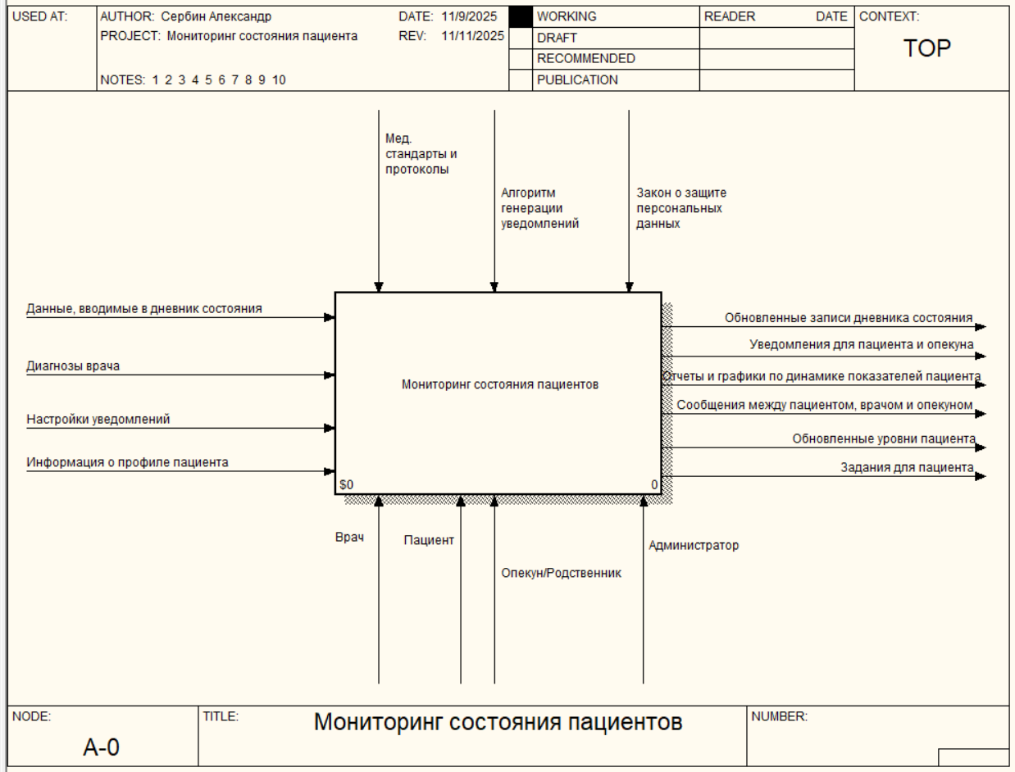
Рис. 2.1 - Диаграмма в нотации IDEF0 (контекстная)
На рисунке 2.2 представлен процесс мониторинга состояния пациента в нотации IDEF0, который показывает взаимодействие всех модулей системы.
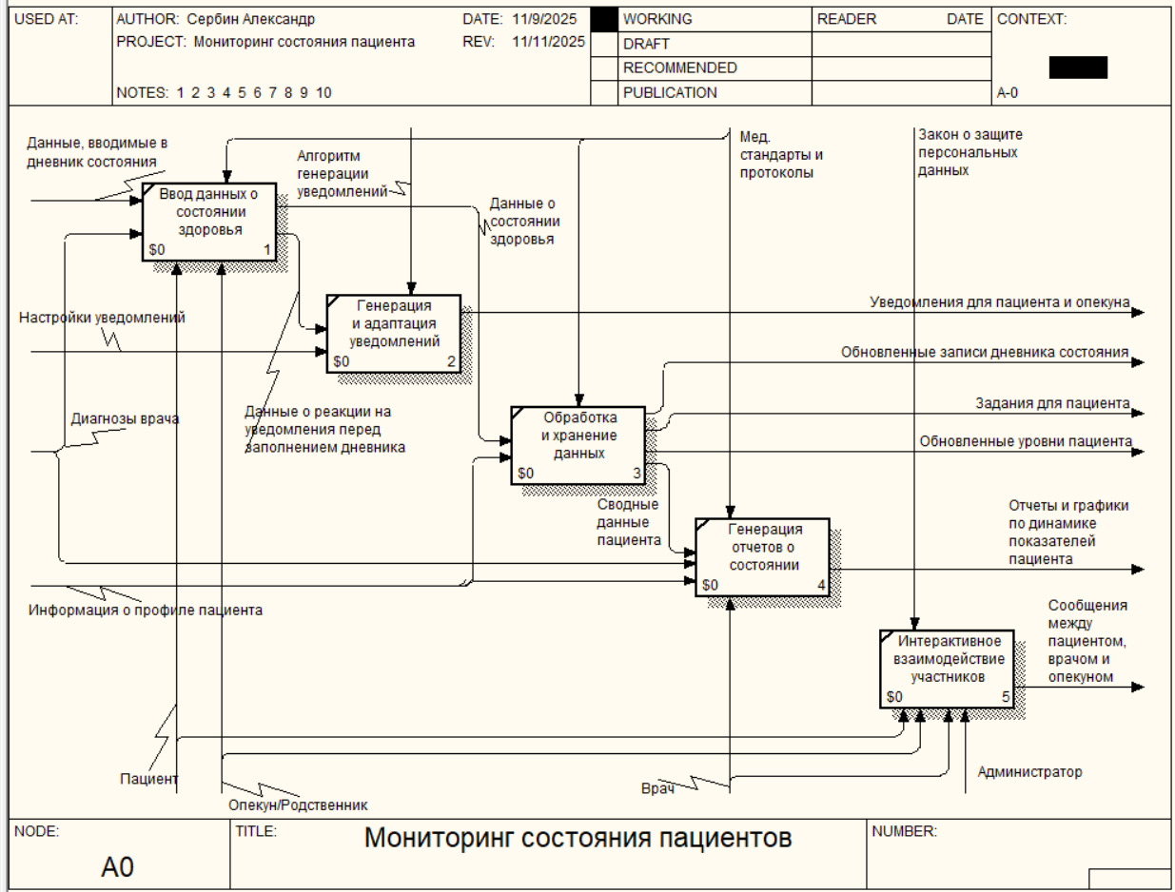
Рис. 2.2 - Диаграмма в нотации IDEF0 (первый уровень декомпозиции)
На рисунке 2.3 представлена диаграмма DFD, отображающая процесс ввода данных о состоянии здоровья.
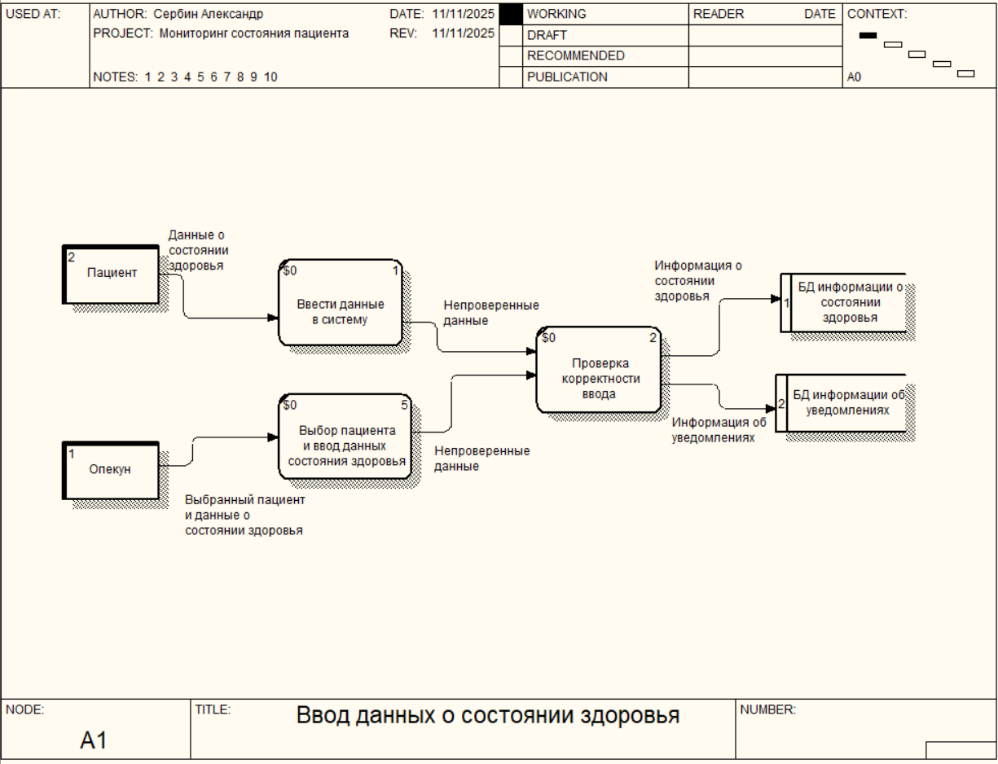
Рис. 2.3 - Диаграмма в нотации DFD (второй уровень декомпозиции)
На рисунке 2.4 представлена диаграмма IDEF3, отображающая процесс генерации и адаптации уведомлений.
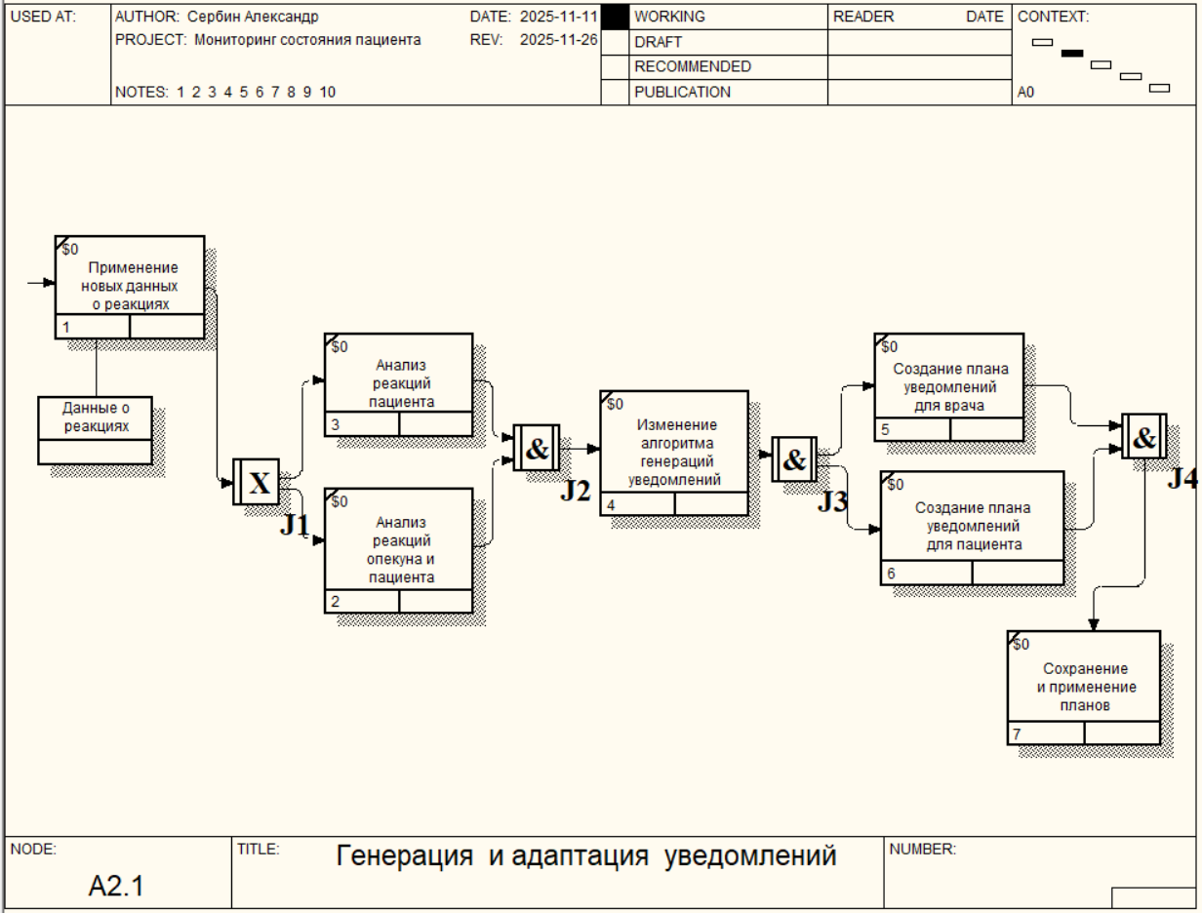
Рис. 2.4 - Диаграмма в нотации IDEF3 (второй уровень декомпозиции)
На рисунке 2.5 представлена диаграмма IDEF0, отображающая процесс генерации отчетов о состоянии.
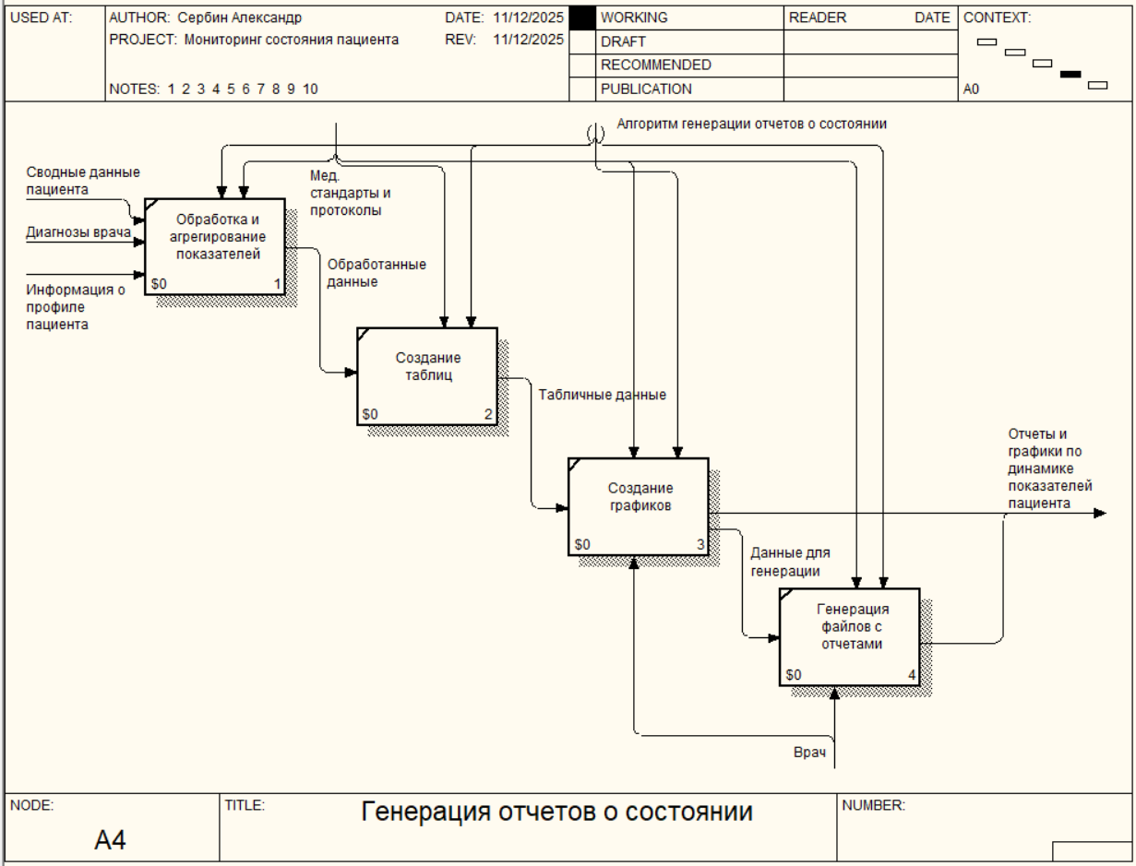
Рис. 2.5 - Диаграмма в нотации IDEF0 (второй уровень декомпозиции)
На рисунке 2.6 представлена диаграмма компонентов системы. Серверное и клиентское приложение, а также база данных будут в контейнерах. Контейнеры удобно разворачивать, изолировать и масштабировать. Взаимодействие между элементами будет происходить по TCP/IP.
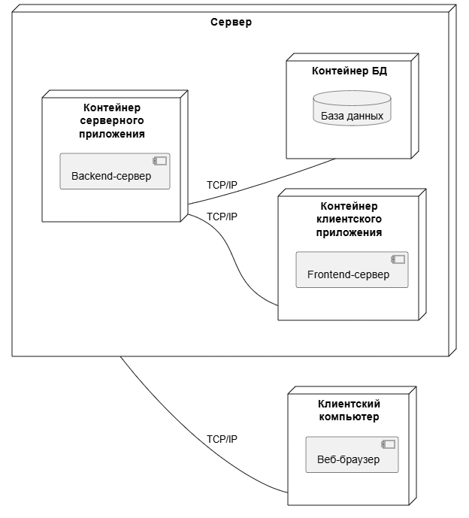
Рис. 2.6 - Диаграмма компонентов

Выводы
В ходе прохождения практики было выполнено исследование и успешная проверка гипотезы «Использование адаптивного алгоритма Discounted UCB позволяет увеличить приверженность пользователей заполнению дневника здоровья по сравнению со статическим и эмпирическим алгоритмами в условиях нестационарного поведения пользователей». Алгоритм D-UCB показал не просто превосходство по всем метрикам в сравнении с статическим и эмпирическим алгоритмами, но еще и улучшает свои показатели при более долгом взаимодействии с пользователями. При симуляции пользователей во время тестирования алгоритмов были учтены поведенческие закономерности пользователей, изменяемость образа жизни от месяца к месяцу, различные изначальные уровни приверженности лечению.
Также в результате прохождения практики была описана система и её архитектура, в которой исследованный алгоритм D-UCB можно будет применить, увеличивая тем самым приверженность пациентов и опекунов лечению, и выигрывая на рынке программных продуктов за счет адаптируемого функционала. Систему можно будет внедрять в частные и государственные клиники для улучшения взаимодействия врачей с пациентами и опекунами, а также повышения качества лечения.
В дальнейшем систему можно будет более тщательно адаптировать под более узкие возрастные группы для улучшения качества сбора данных пользователей. Также можно будет разрабатывать интеграции с гаджетами по сбору данных у пациентов (например, с глюкометрами). У системы есть потенциал в множестве сфер здравоохранения, не только в эндокринологии. В дальнейшем можно расширять функционал дневника пациента, добавлять новые диагнозы, метрики и интеграции для использования и в других сферах.

Список использованных источников
- Статистика по количеству взрослых с диабетом в Российской Федерации согласно Интернациональной Федерации Диабета в 2011-2050 гг. URL https://diabetesatlas.org/data-by-location/country/russian-federation/ (дата обращения: 31.05.2026).
- Приказ Министерства Здравоохранения РФ «Об утверждении Порядка организации и оказания медицинской помощи с применением телемедицинских технологий» от 11.04.2025 № 193н.
- Распоряжение Правительства РФ «Об утверждении стратегического направления в области цифровой трансформации здравоохранения» от 17.04.2025 № 959-р.
- Суплотова Л.А., Алиева О.О. Контроль гликемии с использованием дистанционных технологий. // Медицинский совет. - 2021. - №9. - С. 81-88.
- Чаплыгин С.С., Панова Н.И., Смирницкий А.В., Сапожников А.А., Сидорова Е.А., Агапов С.Н., Уточкина Д.А. и Пухликов М.В. Программное обеспечение системы дистанционного мониторинга глюкозы в крови у пациентов, страдающих сахарным диабетом. Свидетельство о регистрации программы для ЭВМ RU 2021681020, 16.12.2021. Заявка № 2021669676 от 02.12.2021.
- Описание функционала платформы «Персональные медицинские помощники» URL https://ppma.ru/ (дата обращения: 31.05.2026).
- Распоряжение Правительства РФ «Об инициативах социально-экономического развития Российской Федерации до 2030 года» от 6 октября 2021 г. URL https://www.garant.ru/products/ipo/prime/doc/402792803/ (дата обращения: 01.06.2026).
- Непрерывный мониторинг глюкозы. URL https://med-b20-krasnoyarsk-r04.gosweb.gosuslugi.ru/novosti/nepreryvnyy-monitoring-glyukozy-novyy-metod-samokontrolya-dlya-bolnyh-saharnym-diabetom.html (дата обращения: 01.06.2026).
- Суплотова Л.А., Судницына А.С., Романова Н.В., Шестакова М.В. Время нахождения в целевом диапазоне гликемии – инструмент оценки качества гликемического контроля при сахарном диабете. // Сахарный диабет. - 2021. - №3. - С. 282-290.
- Джаралла Х.А. Push уведомления в современном мире. // Сборник научных статей по материалам XII Международной научно-практической конференции. – 2023. – С. 210-215.
- Авагян Г.А. Рынок телемедицины: риски потребителей, конкуренция и качество // Материалы ХI Международной научной конференции. Сост. Е.О. Вострикова, Л.П. Гвоздарёва. Астрахань. - Астрахань: Федеральное государственное бюджетное образовательное учреждение высшего образования "Астраханский государственный университет имени В.Н. Татищева", 2021. - С. 124-127.
- What is simulation? Use cases of simulation software. URL https://www.simio.com/blog/what-is-simulation-use-cases-of-simulation-software (дата обращения: 0.06.2026).
- Полячкова М.А., Д.Б. Горохов. Представление эвристических моделей знаний в информационных системах. // Труды Братского Государственного Университета. Серия: естественные и инженерные науки – развитию регионов сибири. – 2011 – С. 64-66.
- Бутко А.М. A/B тестирование и многорукие бандиты как способы сегментного тестирования продукта. // Молодежная школа-семинар по проблемам управления в технических системах имени А.А. Вавилова. – 2023 – С. 47-50.
- Алгоритмы многоруких бандитов. URL https://dyzzet.ru/a/multiarmed-bandits/ (дата обращения: 09.06.2026).
- Колногоров А.В., Гарбарь С.В. Машинное обучение, задача о многоруком бандите и пакетное правило UCB. // 8-е Всероссийское совещание по проблемам управления ВСПУ-2019. – 2019 – С. 2120-2124.
- Сэмплирование Томпсона. URL https://habr.com/ru/companies/domclick/articles/547258/ (дата обращения: 10.06.2026).
- Кирьянов А.Г., Кротов А.В., Федоров С.П. Исследование эффективности алгоритма выбора скорости передачи данных на основе метода Thompson Sampling в сети Wi-Fi. // Сборник трудов 43-й междисциплинарной школы-конференции ИППИ РАН. – 2019 – С. 96-105.
- Liu. H. Comparative analysis of Sliding Window UCB and Discount Factor UCB in non-stationary environments: a multi-armed bandit approach. // Applied and computational engineering. – 2024 – С. 136-141.
- Статья «Основные типы архитектур программного обеспечения». URL https://www.artofba.com/post/main-types-of-software-architecture-ru#viewer-fd1j91781 (дата обращения: 12.06.2026).

ПРИЛОЖЕНИЕ А
Скан копия статьи с указанием реквизитов журнала (журнал пока еще не выпущен)

